|  |  |  |  |  |
| --- | --- | --- | --- | --- |
| Stt | Tên yêu cầu | Biểu mẫu | Quy định | Ghi chú |
|  | Đăng nhập vào phần mềm |  |  | Không có |
|  | Tra cứu thông tin User |  |  | Không có |
|  | Thêm user | BM1 | QĐ1 |  |
|  | Tiếp nhận nhân viên mới | BM2 | QĐ2 |  |
|  | Tra cứu thông tin nhân viên |  |  | Không có |
|  | Sửa thông tin nhân viên | BM2 | QĐ2 |  |
|  | Tiếp nhận yêu cầu mua hàng của khách |  |  | Không có |
|  | Lập hóa đơn | BM3 | QĐ3 |  |
|  | Thêm nhà cung cấp | BM4 |  |  |
|  | Sửa thông tin nhà cung cấp | BM4 |  |  |
|  | Nhập sản phẩm từ nhà cung cấp | BM5 | QĐ5 |  |
|  | Lập phiếu nhập | BM6 | QĐ6 |  |
|  | Tra cứu sản phẩm |  |  | Không có |
|  | Sửa thông tin sản phẩm | BM5 | QĐ5 |  |
|  | Tạo chương trình giảm giá | BM7 | QĐ7 |  |
|  | Tra cứu các chương trình giảm giá |  |  | Không có |
|  | Tiếp nhận khách hàng mới | BM8 | QĐ8 |  |
|  | Tra cứu khách hàng |  |  | Không có |
|  | Sửa thông tin khách hàng | BM8 |  |  |
|  | Thống kê | BM9 |  |  |

**Biểu mẫu 1 và quy định 1:**

QĐ1: Có 4 quyền: admin, quản lý, nhân viên bán hàng, nhân viên nhập hàng. Mỗi quyền được phép thao tác với các tác vụ khác nhau

**Biểu mẫu 2 và quy định 2:**

Biểu mẫu 2

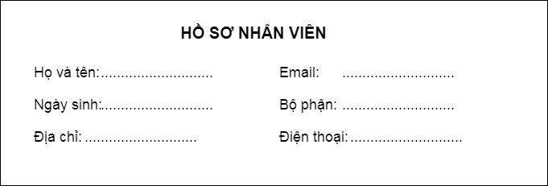

QĐ2: Tuổi từ 18 – 45

**Biểu mẫu 3 và quy định 3:**

BM3:

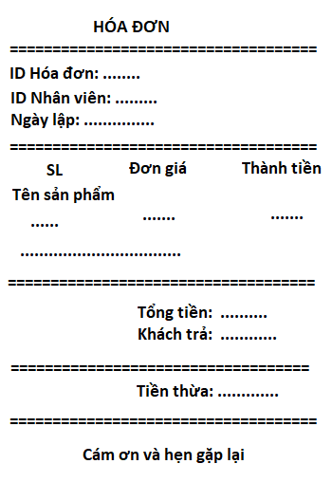

QĐ3: Chỉ giảm giá hóa đơn cho khách hàng đã đăng kí khi tổng tiền hóa đơn trên 100.000

**Biểu mẫu 4 và quy định 4:**

BM4

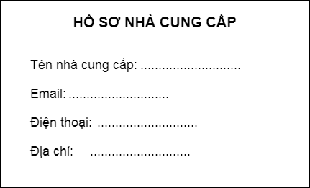

**Biểu mẫu 5 và quy định 5:**

BM5

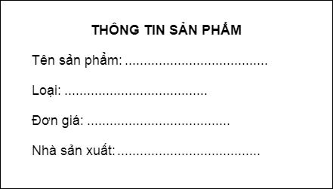

QĐ5: Phân loại sản phẩm rõ ràng

**Biểu mẫu 6:**

BM6

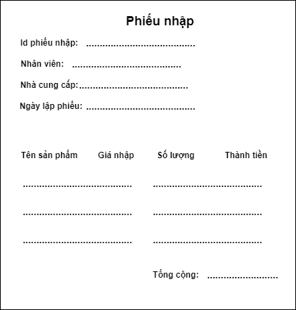

QĐ6: Mỗi phiếu nhập chỉ thể hiện các sản phẩm từ một nhà cung cấp

**Biểu mẫu 7:**

BM7

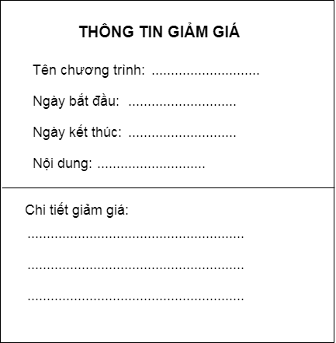

QĐ7: Mỗi sản phẩm chỉ được có trong một chương trình giảm duy nhất

**Biểu mẫu 8 và quy định 8:**

**BM8**

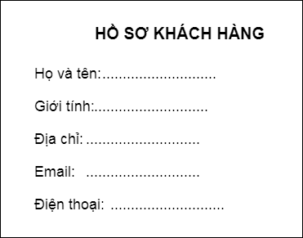

QĐ8: Có 2 loại khách hàng là khách vãng lai và khách có đăng kí với cửa hàng

**Biểu mẫu 9:**

|  |  |  |  |  |
| --- | --- | --- | --- | --- |
| Stt | Nghiệp vụ | Người dùng | Phần mềm | Ghi chú |
|  | Đăng nhập vào phần mềm | Cung cấp thông tin đăng nhập | Kiểm tra hợp lệ và ghi nhận |  |
|  | Tra cứu thông tin User | Cung cấp thông tin cần tra cứu | Tìm, hiển thị thông tin liên quan |  |
|  | Thêm user | Cung cấp thông tin cần thiết | Kiểm tra quy định và ghi nhận | Mỗi nhân viên 1 user với các tác vụ khác nhau |
|  | Tiếp nhận nhân viên mới | Cung cấp thông tin nhân viên | Kiểm tra quy định và ghi nhận |  |
|  | Tra cứu thông tin nhân viên | Cung cấp thông tin nhân viên cần tra cứu | Tìm, hiển thị thông tin liên quan |  |
|  | Sửa thông tin nhân viên | Cung cấp thông tin cần sửa | Kiểm tra quy định và ghi nhận | Cho phép sửa trạng thái làm việc của nhân viên |
|  | Tiếp nhận yêu cầu mua hàng của khách | Lựa chọn mặt hàng khách cần mua | Kiểm tra hợp lệ và ghi nhận | Cho phép cập nhật giỏ hàng |
|  | Lập hóa đơn | Cung cấp thông tin phù hợp | Kiêm tra quy định và ghi nhận | Cho phép in hóa đơn |
|  | Thêm nhà cung cấp | Cung cấp thông tin về nhà cung cấp | Thêm nhà cung cấp mới |  |
|  | Sửa thông tin nhà cung cấp |  | Kiểm tra hợp lệ và ghi nhận | Cho phép sửa trạng thái hợp tác của nhà cung cấp |
|  | Nhập sản phẩm từ nhà cung cấp | Cho biết mặt hàng, số lượng và giá nhập | Kiểm tra quy định và ghi nhận | Cập nhật tồn kho |
|  | Lập phiếu nhập | Cung cấp thông tin phiếu nhập | Kiểm tra quy đinh và ghi nhận | Cho phép in phiếu nhập |
|  | Tra cứu sản phẩm | Cung cấp thông tin cần tra cứu | Tìm, hiển thị thông tin liên quan |  |
|  | Sửa thông tin sản phẩm | Cung câp thông tin cần sửa | Kiểm tra quy định và ghi nhận | Cho phép sửa tên, đơn giá bán, sửa trạng thái |
|  | Tạo chương trình giảm giá | Cung cấp thông tin thể lệ chương trình giảm giá | Kiểm tra quy định và ghi nhận | Cho phép thêm, sửa, xóa chương trình giảm |
|  | Tra cứu các chương trình giảm giá | Cung cấp thông tin cần tra cứu | Tìm, hiển thị thông tin liên quan |  |
|  | Tiếp nhận khách hàng mới | Cung cấp thông tin khách hàng | Kiểm tra quy định và ghi nhận | Thêm khách hàng |
|  | Tra cứu khách hàng | Cung cấp thông tin cần tra cứu | Tìm, hiển thị thông tin liên quan |  |
|  | Sửa thông tin khách hàng | Cung cấp thông tin cần sửa | Kiểm tra quy định và ghi nhận |  |
|  | Thống kê |  | Thống kê tình hình kinh doanh | Hỗ trợ tra cứu, tính toán |